**一、单项选择题**

1.报表的组成要素不包括（ ）。

A.报表主题

B.报表目录

C.报表指标

D.分析维度

参考答案：B

2.数据分析报告中的前言页主要包括哪三个方面的内容（ ）。

A.标题、目录及前言

B.分析背景、目的及思路

C.分析背景、趋势及整体结论

D.目的、思路及框架

参考答案：B

3.创新学习是一种以（ ）为基础，采取创造性方法，积极追求创造性成果的学习。

A.奇思妙想

B.瞬间顿悟

C.求真务实

D.封闭蛮干

参考答案：C

**二、多项选择题**

1.报表可以认为是一种服务手段，从用户方便查看及使用角度出发，针对不同的目标用户需要有不同的设计偏向，以下说法正确的是（ ）。

A.对决策层人员，要直接把结果以最简单的方式呈现，并且尽量减少操作

B.向决策层人员展示的内容都需向中层管理人员展示

C.对管理人员，一方面要汇报问题的解决方案，一方面要协助管理者向下安排工作，解决具体问题

D.对一线执行人员，要求报表便于使用、有针对性，解决实际工作中出现的具体问题。

参考答案：ACD

2.常用的数据分析报告可以分为以下三种类型（ ）。

A.专题分析报告

B.综合分析报告

C.行业数据报告

D.日常数据通报

参考答案：ABD

3.正文是一篇数据分析报告的核心部分，必须与分析思路相结合，要以严谨科学的论证，确保观点的合理性和真实性。以下对正文部分的描述正确的是（ ）。

A.正文部分要包括分析背景、目的及思路三方面

B.正文部分以图文并茂的方式将数据分析过程与分析结果进行展示

C.正文部分的展示需要美观，可以风格多样，加入多种展示样式、丰富展示的类型

D.正文在编写过程中应科学严谨、结构清晰、结论明确

参考答案：BD

**三、判断题**

1.数据分析报告在撰写的过程中需注意以下四项原则：规范性原则、突出重点原则、创新性原则及多样性原则。（ ）

参考答案：错

2.一份完整的数据分析报告，应当围绕目标确定范围，遵循一定的前提和原则，系统地反映存在的问题及原因，从而进一步找出解决问题的方法。（ ）

参考答案：对

**四、案例分析题**

1.以女装类目的连衣裙子类目为例，利用阿里指数分析该商品类目的市场行情，搭建《连衣裙市场行情分析报告》的报告框架，并对分析思路进行简单的阐述。

**参考答案：**

**四、案例分析题**

1.框架可以借鉴以下结构，合理即可。分析思路，列出主要需要分析的内容和指标即可。

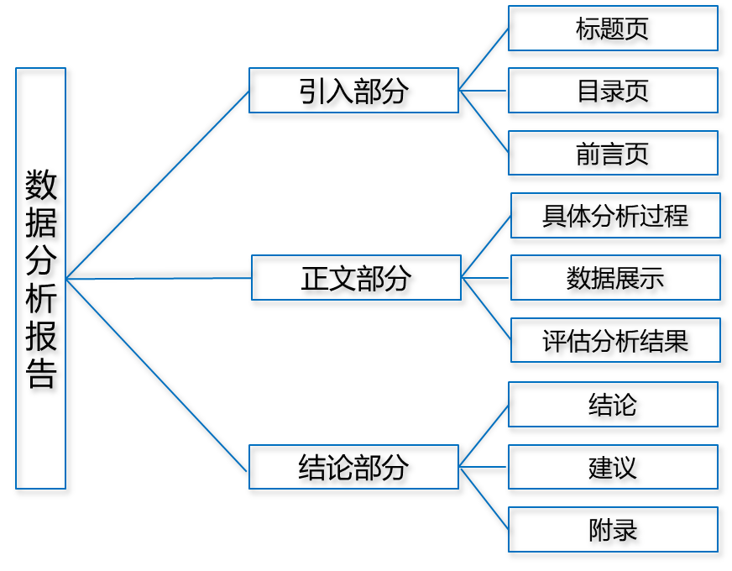2.